«Дидактические игры для детей
раннего возраста».
Учиться играя! Эта идея увлекала многих педагогов и воспитателей. Чтобы маленькие дети овладели необходимыми движениями, речью, разнообразными умениями и навыками, их этому надо учить.
Для обучения через игру и созданы дидактические игры. Главная их особенность состоит в том, что задание ребёнку предлагается в игровой форме. Дети играют, не подозревая, что осваивают какие-то знания, овладевают навыками действий с определёнными предметами, учатся культуре общения друг с другом. Любая дидактическая игра содержит познавательную и воспитательную игровые составляющие, игровые действия, игровые и организационные отношения.
Ценность раннего обучающего воздействия давно подмечена народом; им созданы детские песенки, потешки, игрушки и игры, которые забавляют и учат маленького ребенка. Например, такая испытанная веками потешка, как «Ладушки, ладушки», заставляет малыша прислушиваться к тому, что говорит взрослый, следить за его действиями, подражать им (хлопать в ладоши, поднимать руки, опускать их на голову).
Народная мудрость создала дидактическую игру, которая является для маленького ребёнка наиболее подходящей формой обучения.
Обучающее воздействие необходимо, как в семье, так и в дошкольных образовательных учреждениях, где оно приобретает особенно важное значение.
Дидактические игры рассматриваются в дошкольной педагогике как метод обучения детей сюжетно-ролевым играм: взять на себя определённую роль, выполнить правила игры, развернуть её сюжет. Например, в дидактической игре
«Уложим куклу спать» воспитатель учит детей младшей группы последовательности действий в процессе раздевания куклы - аккуратно складывать одежду на стоящий рядом стул, заботливо относиться к кукле, укладывая её спать, петь колыбельную песню. Согласно правилам игры, дети должны отобрать из лежащих на столе предметов только те, которые нужны для сна. По просьбе воспитателя малыши поочерёдно берут нужные для сна предметы и кладут их в спальню, заранее приготовленную для куклы в игровом уголке. Так появляются кровать, стульчик, постельные принадлежности, ночная рубашка или пижама. Таких игр в младших группах проводится несколько: «День рождение куклы Кати», «Оденем Катю на прогулку», «Катя обедает», «Купание Кати». Игры с куклой являются эффективным методом обучения детей самостоятельным творческим сюжетно- ролевым играм.
Таким образом, можно сделать вывод - формирование дидактической игры у детей раннего возраста происходит постепенно, при этом учитываются правильная организация детей с учётом их возрастных и индивидуальных особенностей.
В дошкольной педагогике все дидактические игры можно разделить на три основных вида: игры с предметами (игрушками, природным материалом), настольно-печатные и словесные игры.
Игра, используемая для обучения, должна содержать прежде всего обучающую, дидактическую задачу. Играя, дети решают эту задачу в занимательной форме, которая достигается определёнными игровыми действиями.
На первом этапе работы можно выделить слова: собака, кошка, глаза, уши, хвост, большой, маленький; на втором: петушок, курочка, цыплёнок, иди, идёт, пришёл, принёс; на третьем: собака, кошка, козлик, дом, идёт, пришёл, мисочка; на четвёртом: собака, кошка, козлик, мяч, коляска, покатай, нет.
На первом этапе работы с куклой следует выделить такие слова: туфли, шапочка, бант, платье, снимай, ложись, спать; на втором: рубашка, штанишки, ботинки, вставай, сядь, надень; на третьем: стол, стул, тарелка, сядь (садись), салфетка, ешь, спасибо: на четвёртом: суп, каша, хлеб; на пятом: чашка, кисель, пей и многое другое.
Обязательным компонентом игры являются и её правила, благодаря которым педагог в ходе игры управляет поведением детей, воспитательно - образовательным процессом.
Хотелось бы предложить несколько видов дидактических игр используемых в работе с детьми первой младшей группы детского сада:

Дидактическая игра «Чудесный мешочек».
Цель: Учить детей узнавать предметы по характерным признакам.
В непрозрачный мешочек кладут предметы разной формы, величины, фактуры (игрушки, геометрические фигуры и тела, пластмассовые буквы и цифры и др.). Ребёнку предлагают на ощупь, не заглядывая в мешочек, найти нужный предмет.

«Узнай фигуру»
Цель: Закрепление представлений о геометрических фигурах, развитие мелкой моторики рук.
На столе раскладывают геометрические фигуры, одинаковые с теми, которые лежат в мешочке. Педагог показывает любую фигуру и просит ребенка достать из мешочка такую же.

«Найти предмет указанной формы»
Цель: Учить зрительно обследовать, узнавать и правильно называть плоскостные геометрические фигуры.
Ребёнку предлагают назвать модели геометрических фигур, а затем найти картинки с изображением предметов, по форме похожие на круг (квадрат, овал, треугольник, прямоугольник, ромб).

«Какая фигура лишняя?»
Цель: Развивать умение сравнивать геометрические фигуры, между собой выявлять фигуру отличную от других.
Ребёнку предлагают различные наборы из четырех геометрических фигур. Например: три четырехугольника и один треугольник, три овала и один круг и др. Требуется определить лишнюю фигуру, объяснить принцип исключения и принцип группировки.
Варианты:
- группировать по форме реальные предметы по 2-3 образцам, объяснять принцип группировки.

«Самая длинная, самая короткая»
Цель: Выявлять умение различать понятия, обозначающие признаки величины предмета, используя слова «длинный» «короткий».
Разложить разноцветные ленты разной длины от самой короткой до самой длинной. Назвать ленты по длине: какая самая длинная, какая самая короткая, длиннее, короче, ориентируясь на цвет.
Варианты:
- сравнить ленты по нескольким признакам (длина и ширина, ширина и цвет и др.). Например: «зелёная лента самая длинная и узкая, а красная лента короткая и широкая».

«Какого цвета предмет?»
Цель: Закрепление названий основных цветов. Учить детей выделять цвета.
Для игры необходимо иметь карточки с изображениями контуров предметов и цветные карточки. Ребёнку предлагают под карточку с изображением контура предмета подложить карточку необходимого цвета. Например, под карточку с изображением помидора - красную карточку, огурца - зеленую, сливы - синюю, лимона - желтую и т. д.
Варианты:
- выбрать предмет по цветовому образцу: педагог показывает карточку с изображением предмета какого-либо цвета (красные варежки, синие носочки и др.), дети должны показать карточки с изображением оттенков данного цвета.

«Какого цвета не стало?»
Цель: Развивать зрительное внимание, память.
Детям показывают несколько флажков разного цвета. Дети называют цвета, а потом закрывают глаза. Педагог убирает один из флажков. Определить, какого цвета не стало.

Тишина и шум.
Игра за столом. Сначала произносим текст и выполняем соответствующие движения:
Пальчиком, пальчиком
Тук-тук тук - тук!
(стучим по столу указательным пальчиком, а затем постепенно всеми остальными)
Ладошкой, ладошкой -
хлоп- хлоп хлоп - хлоп!
Локтями, локтями
стук-стук стук-стук!
На головку руку по - ло - жи!
Что-то очень важное скорей скажи!
А теперь из пальчиков очки сложи.
(Из указательного и большого пальцев делаем круги и прикладываем к глазам)
Рот закрой и хитро по - мол - чи!
(Дети прикладывают указательные пальцы ко рту и замолкают до тех пор, пока кто-нибудь не засмеется или не заговорит)

Найди свою игрушку
Цель. Та же, учить внимательно рассматривать игрушки, чтобы потом опознать свою игрушку среди других, продолжать развивать эмоциональное отношение к игрушкам.
Оборудование. Сюжетные игрушки разного назначения, имеющие различные свойства (цвет, форму, величину), по одной на каждого ребёнка.
При первом проведении игры у всех детей должны быть игрушки, разные по своему назначению (например, машина, кукла, мишка, коляска, мячик). В дальнейшем они могут быть одинаковыми, но отличаться по отдельным признакам (например, две машины: одна большая, другая маленькая; две куклы: одна в красном, другая в желтом платье и т. п.).
Ход игры (проводится с подгруппой из. 4–6 детей). Педагог раздает игрушки, записывает, кому какую дал, и помогает каждому начать играть с той игрушкой, которая ему досталась. Через некоторое время педагог собирает все игрушки, накрывает их салфеткой и предлагает всем найти свои игрушки. Дети по одному подходят к столу, ищут. Воспитатель либо одобряет действия ребенка: «Верно, у тебя была машина», либо говорит, что это не его игрушка, и спрашивает: «Чья она?» – затем помогает ребёнку вспомнить, с какой игрушкой он играл. Дети разбирают игрушки, играют с ними. Вновь педагог предупреждает, что скоро соберет игрушки и их надо будет опять искать, поэтому необходимо внимательно рассмотреть игрушки и запомнить.

Предлагаем вам описание дидактических игр для детей раннего и младшего дошкольного возраста (1,5 - 3 лет, изготовленных своими руками из доступных материалов).
Цель: развивать у детей сенсорные способности, речь, память, внимание.
Компоненты: пособие состоит из трех дощечек разного цвета размером 20-30 см. Дощечки скреплены между собой. Каждая сторона дощечки содержит методический материал на развитие сенсорных способностей, речи, памяти, внимания.
Время игры: 10 - 15 мин.
Количество участников: пособие предназначено для индивидуального обучения (1 ребёнок – 1 взрослый).
Пособие рассчитано на детей раннего и младшего дошкольного возраста. Можно использовать как в образовательный учреждениях, так и в домашних условиях.

Варианты игры:
Дощечка №1

«Гвоздики – резиночки»
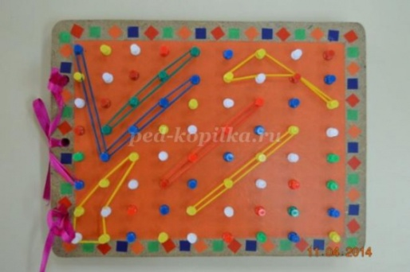
Задачи:
-способствовать развитию речи детей через развитие мелкой моторики пальцев рук;
-развивать у детей знание о цвете и форме геометрических фигур;
-уметь соотносить резиночки и гвоздики по цвету;
-формировать умение складывать различные геометрические фигуры при помощи резинок.
Ход игры:
1. Покажи гвоздики жёлтого цвета, зелёного, красного и т. д. Потрогай гвоздики. Какие они?
2. Покажи резиночку жёлтого цвета, зелёного, красного. Растяни резиночку, какая она?
3. Одень резиночку жёлтого цвета на гвоздики жёлтого цвета.
4. Натяни резиночку так, чтобы получился треугольник, квадрат.
5. Посмотри на дощечку, какая геометрическая фигура получилась? (квадрат, треугольник)

«Один – много», «Большой – маленький»
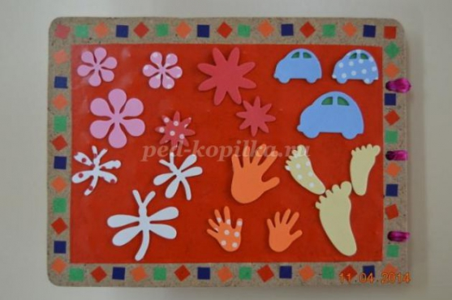
Задачи:
-развивать умение различать и называть формы единственного и множественного числа существительных (один – много);
-развивать у детей знание о цвете;
-формировать умение различать предметы по величине (большой – маленький);
-находить предметы по словесному указанию;
-формировать умение находить сходства и различия между предметами по цвету.
Ход игры:
1. Покажи машину, ладошку, цветок и т. д.
2. Какого цвета ладошка, машина?
3. Покажи большую машину, маленькую.
4. Это большая машина – она одна, а это маленькая – их много. Сколько больших машин? Сколько маленьких?
5. Эта маленькая машина синего цвета, а эта маленькая машина синего цвета с белыми кружочками. Они разные. Эта маленькая и эта большая машина одинаковые по цвету, но разные по величине и т. д.
Покажи одинаковые машины по цвету, по величине.

Дощечка №2

«Соотнеси по цвету»
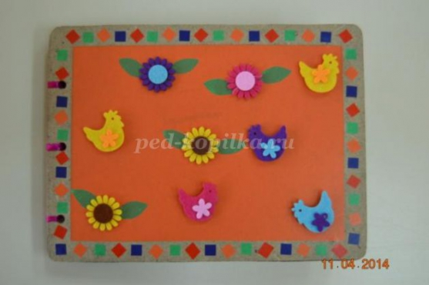

Задачи:
-развивать речь;
-формировать умение соотносить предметы по цвету;
-развивать умение находить сходства и различия между предметами.
Ход игры:
1. Взрослый показывает на картинку: Это курочка, это цветок. Эта курочка жёлтого цвета, а этот цветок жёлтого цвета. Посади курочку жёлтого цвета на цветок жёлтого цвета.
2. Какой курочке не досталось цветка? Какого цвета эта курочка? В игре есть цветок такого цвета?

«Найди лишний»
Задачи:
-Развивать умение находить сходство и различия между предметами (цвет, величина, количество).
Ход игры:
1. Покажи большие цветы. Какого они цвета? (Розовые, а один жёлтый). Сколько розовых цветов? (Много) Сколько жёлтых? (Один) Какой цветок лишний? (Жёлтый) Почему? (Потому что все розовые, а один жёлтый)
2. Покажи жучков. Какого они цвета? (Все жёлтые, а один фиолетовый.) Какой жучок лишний? Почему? (Потому что все жёлтые, а один фиолетовый).
3. Покажи все розовые цветы. Покажи все жёлтые цветы. Сколько розовых цветов? (Много) Сколько желтых цветов? (Один) и т. д.

Дощечка №3

«Цвет и форма»
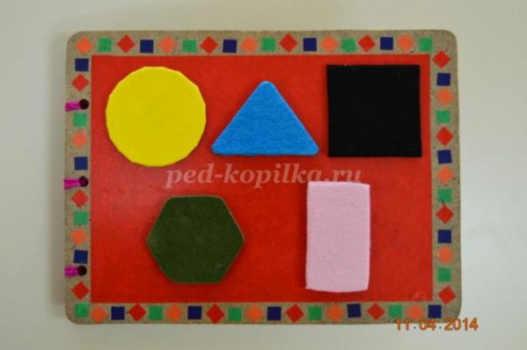
Задачи:
-развивать умение называть и различать предметы по цвету и форме;
-побуждать включать движение рук по предмету;
-развивать сенсорные способности ребёнка;
-развивать тактильные ощущения.
Ход игры:
1. Это круг, квадрат и т. д. (знакомство с геометрическими фигурами). Покажи квадрат, круг. Какого он цвета?
2. Потрогай фигуры. Какие они на ощупь? Чем отличаются?
3. Закрой глаза и на ощупь определи и назови форму геометрической фигуры.
Методические рекомендации: После каждой игры необходимо похвалить ребёнка, даже если он не совсем правильно справился с заданием. Детям раннего и младшего дошкольного возраста это просто необходимо. Похвала стимулирует ребёнка к дальнейшим действиям. Рекомендуем набраться терпения. Дерзайте, и всё получится!

